**Художественная литература из серии "ШКОЛЬНАЯ БИБЛИОТЕКА"**

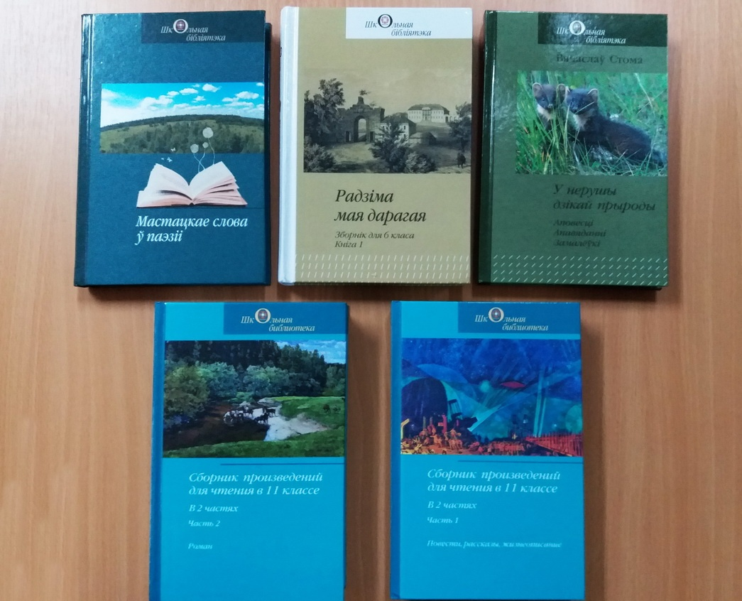

**Мастацкае слова ў паэзіі**

***Зборнік твораў для вывучэння беларускай літаратуры ў 11 класе***

У кнігу ўвайшлі вершы сучасных беларускіх паэтаў, творчасць якіх імкнецца паспець за імклівым часам з яго смуткам і радасцю, гневам і суровасцю, трывогай і верай... Знаемства з творамі зборніка дапаможа адзінаццацікласнікам адчуць дыханне часу, яго рытм, мэтанакірованасць у будучае...

**Радзіма мая дарагая**

***Зборнік для 6 класа ў дзвюх кнігах. Кніга І***

У гэты зборнік увайшлі творы для чытання ў VI класе такіх вядомых пісьменнікаў, як Якуб Колас, Янка Маўр, Янка Брыль,Іван Навуменка і інш.

**У нерушы дзікай прыроды**

*Аповесці, апавяданні, замалеўкі*

Кніга запрашае чатача ў захапляючае падарожжа ў свет жывой прыроды, расказвае пра жыцце і звычкі звяроў, рыб, а таксама пра багацце і разнастайнасць флоры нашай краіны. Рэкамендуецца навучэнцам другой ступені агульнай сярэдняй адукацыі для чытання і абмеркавання.

**Сборник произведений для чтения в 11 классе**

***В двух частях. Часть 1. Повести, рассказы, жизнеописание***

В сборник вошли классические произведения выдающихся писателей первой половины ХХ столетия: рассказы "Песчаная учительница", "Фро", "В прекраснои яростном мире", "На заре туманной юности", а также повесть "Котлован" Андрея Платонова, повесть "Солнце мертвых" Ивана Шмелева, жизнеописание "Преподобный Сергей Радонежский" Бориса Зайцева. Издание предназначено как для учеников 11-х классов, так и для всех любителей классической литературы.

**Сборник произведений для чтения в 11 классе**

***В двух частях. Часть 2. Роман***

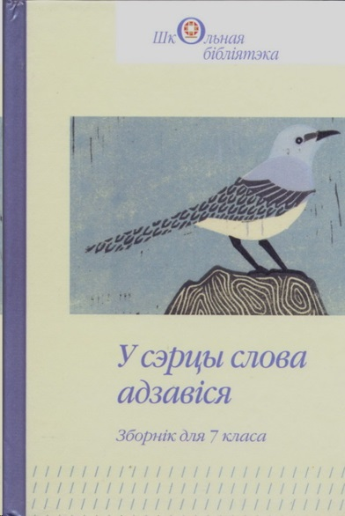Во вторую часть сборника вошел известный роман выдающегося русского писателя, лауреата Нобелевской премии по литературе 1965 г. Михаила Шолохова "Тихий Дон

**У сэрцы слова адзавіся**

*Зборнік для 7 класа*

У гэты зборнік ўвайшлі творы для чытання ў VII класе Вячаслава Адамчыка, Янкі Брыля, Алены Васілевіч, Уладзіміра Караткевіча, Паўла Місько, Івана Пташнікава і інш. Ён адрасаваны школьнікам, настаўнікам, студэнтам і ўсім аматарам прыгожага беларускага пісьменства.

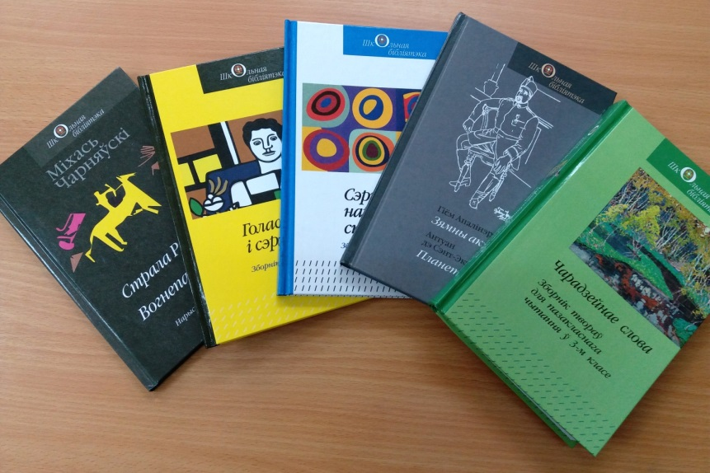

**Чарадзейнае слова*.*** У кнігу ўвайшлі народныя творы, а таксама вершы і апавяданні беларускіх пісьменнікаў. Рэкамендуецца вучням пачатковых класаў для пазакласнага чытання.

**\*.*М. Чарняўскі. Страна Расамахі. Вогнепаклоннікі.**

 Гэтую кнігу склалі кароткія нарысы знакамітага археолага Міхася Чарняўскага, у якіх распавядаецца пра жыццё чалавека каменнага ("Страна Расамахі") і бронзавага ("Вогнепаклоннікі") вякоў.

**\*Сэрцам народжаны спеў. Зборнік паэзіі.**

     У гэты зборнік увайшлі вершы для чытання ў 10-м класе. Класічная паэзія Ўладзіміра Жылкі, Ўладзіміра Дубоўкі, Язэпа Пушчы, Петруся Броўкі, Максіма Танка, Аркадзя Куляшова, Пімена Панчанкі і Ўладзіміра Караткевіча зацікавіць школьнікаў, настаўнікаў і ўсіх аматараў прыгожага пісьменства

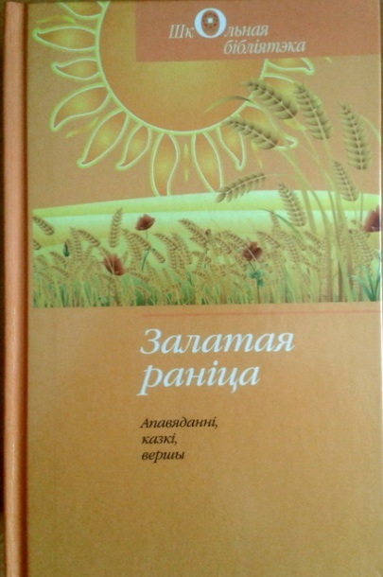

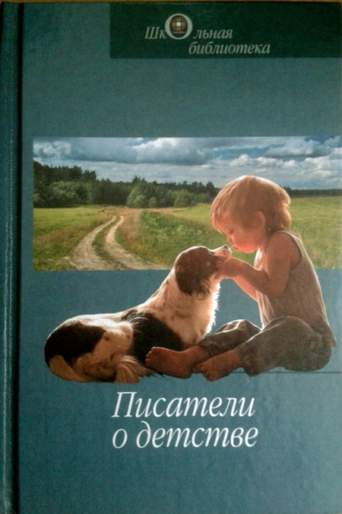У зборнік **“Залатая раніца”** ўвайшлі творы, якіяы прынята лічыць класічнымі, самых вядомых беларускіх пісьменнікаў. Незадарма яны і прапануюцца для пазакласнага чытання ў малодшай школе. Гэта казкі, апавяданні, вершы, песні, на якіх выхавалася ўжо некалькі пакаленняў дзяцей, што сведчыць пра неўміручасць гэтых твораў і талент іх аўтараў. Побач з аўеарскімі творамі – і народныя, якія ніколі не страцяць сваю актуальнасць, мудрасць і унікальнасць.

В сборник "**Писатели о детстве**" вошли  прозаические произведения писателей 19 – 20 веков о детстве – самой счастливой поре каждого человека. О настоящей дружбе, любви и верности

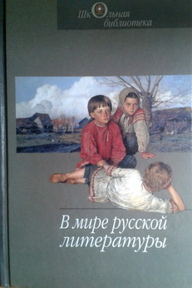

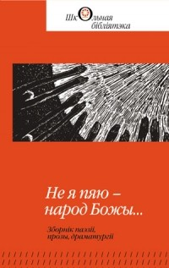В сборник “**В мире русской литературы**” вошли известные поэтические и прозаические произведения русских писателей 12 – 20 веков. Разножанровость, многообразие тем и сюжетов представленных произведений направлены на вдумчивое постижение читателями неповторимости и уникальности литературных героев, необычности и тем самым бесценности их душевного мира.

 **Не я пяю — народ Божы**…

Не я пяю — народ Божы… : зборнік паэзіі, прозы, драматургіі / уклад. Наталія Філіповіч.— Мінск : Мастацкая літаратура, 2015.— 510 с.— (Школьная бібліятэка).

Гэты зборнік паэзіі, прозы і драматургіі знаёміць шырокае кола чытачоў з класічнымі творамі, абавязковымі для самастойнага прачытання вучнямі ўстаноў сярэдняй адукацыі. Ён зацікавіць школьнікаў, настаўнікаў, студэнтаў і ўсіх аматараў прыгожага пісьменства.

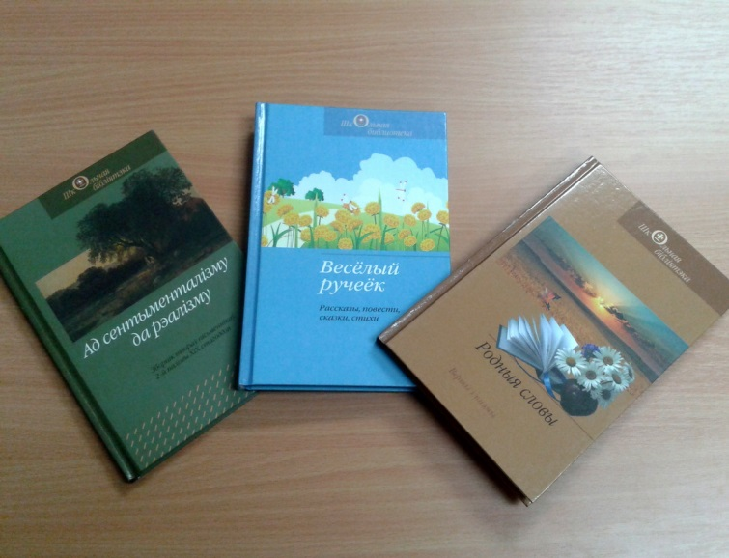**Родныя словы**

У зборнік уключаны вершы і паэмы класікау беларускай літаратуры У. Дубоукі, А. Куляшова, якім належыць асаблівая роля у абнауленні беларускай паэзіі: як на шляху светапоглядным, духоуным, так і у кірунку жанрава-стылёвых пошукау.

**Ад сентыменталізму да рэалізму**

Кніга дапаможа знаёмству школьнікау з беларускай літаратурай другой паловы ХІХ стагодзя. Творы В. Дуніна-Марцінкевіча, К. Вераніцына і Ф. Багушэвіча – надзвычай важныя у фармаванні беларускай літаратурнай традыцыі і начыянальнай самасвядомасці.

**Весёлый ручеёк**

В книгу вошли любимые многими рассказы, повести и стихи  как классиков, так и современных писателей ,а также некоторые сказки народов мира. Данное издание серии “Школьная библиотека”предназначено для внеклассного чтения во втором классе.

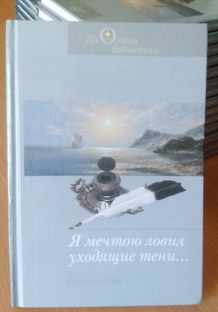

**Сборник "Я мечтою ловил уходящие тени..."**

      Сборник "Я мечтою ловил уходящие тени..." открывает неповторимый и удивительный мир поэзии "серебряного века", которая учит нас видеть прекрасное в обыденном, глубже понимать внутренний мир человека.

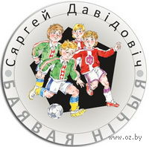

Хто з мальцоў-удальцоў не любіць гуляць у футбол?! Хлопчыкі ўсіх узростаў з асалодай ганяюць мяч і мараць стаць знакамітымі футбалістамі. І гэта гульня, як ніякая іншая, даступная для ўсіх аматараў гульні ў футбол, бо ў любым горадзе, у любой вёсцы заўсёды знойдзецца нейкая пляцоўка, нейкі падворак ці выган для азартных і рухавых баталій

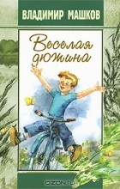

После окончания шестого класса Валерка Коробухин поехал в пионерский лагерь "Лесная сказка". Там подружился с такими же, как и сам, неунывающими детьми. Друзьям из "веселой дюжины" - так назвали себя дети - чужда тоска. Их неиссякаемая фантазия делает жизнь веселой и увлекательной для всех в "Лесной сказке". 